旭川市大雪クリスタルホール自主文化事業

　 はじめてでも大丈夫！ヴァイオリンの世界へ一歩踏み出そう！

冬休み子ども音楽講座

***「ヴァイオリンの音色とその秘密」***

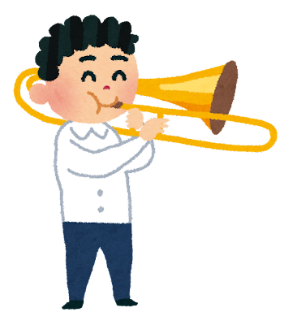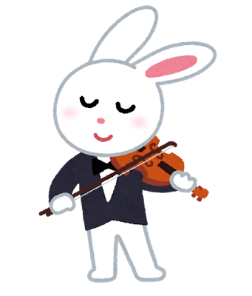２０２５年１月１１日（土）

１３：３０～１６：００



ヴァイオリンを通じて音楽の楽しさを広げませんか？

【内 　 容】　 音楽講座では，次の内容で体験学習や音楽鑑賞を行います。

① 音楽堂音響調整室，リハーサル室，楽屋等の探検とアナウンス体験

② ヴァイオリンの魅力を学びながら，講師による素敵なミニコンサート

（１４：３０～１６：００予定）

【参 加 料】　 無料

【対　 象】　 小学生　※小学３年生以下は保護者の同伴が必要です。

【定 員】　 ４０名程度　※参加者が多い場合は、抽選を行います。

【募集期間】 令和６年１１月１５日（金）～令和６年１２月２７日（金）１７時まで

【申 込 み】　 氏名，学年，電話番号をお知らせのうえ，

大雪クリスタルホールにお電話やFAXでご連絡ください。

【集　 合】　 １３：２０までに，第２・３会議室

【講　 師】　 ヴァイオリンデュオ　リュネット（さん，さん）

【持 ち 物】　 筆記用具，資料を持ち帰るカバンなど

**♬　１４：３０分からの音楽講座・ミニコンサートは，**

**どなたでも入場できます。**

**入場は無料で，予約の必要もありません。**

**当日は，直接音楽堂の受付にお越しください。**

**申込み・問合せ先：旭川市神楽３条７丁目**

**旭川市大雪クリスタルホール　電話　６９－２０００**

**FAX　６９－２００１**

|  |  |  |
| --- | --- | --- |
|  | |  |
|  |  | |
|  | | |